🎓 | UNIVERSITAS KRISTEN SATYA WACANA  Program Studi Teknik Informatika  ─────────────────────────────────────────────  TEKNOLOGI BLOCKCHAIN | TC789A

LEMBAR TUGAS PRAKTIKUM
Chapter 3: Symmetric Cryptography (Kriptografi Simetris)

A. IDENTITAS MAHASISWA
Nama Mahasiswa | Marchell Adi Pratama | Kode MK | TC789A
NIM | 672023081 | Semester | 20253
Mata Kuliah | Teknologi Blockchain
Dosen Pengampu | Teguh Indra Bayu, Ph.D.

B. CAPAIAN PEMBELAJARAN
Setelah menyelesaikan tugas praktikum ini, mahasiswa diharapkan mampu:
- Menjelaskan konsep kriptografi simetris dan kegunaannya dalam keamanan blockchain.
- Melakukan instalasi dan penggunaan tool OpenSSL di sistem Linux/Ubuntu.
- Mendemonstrasikan proses enkripsi dan dekripsi simetris menggunakan algoritma AES-256-CBC.
- Menjelaskan konsep encoding Base64 dan perbedaannya dengan enkripsi.
- Menganalisis hasil eksperimen kriptografi dan menghubungkan konsep dengan teknologi blockchain.

C. ALAT DAN BAHAN
No. | Alat / Perangkat Lunak | Keterangan
1 | Ubuntu Linux / WSL (Windows Subsystem for Linux) | Sistem operasi atau lingkungan Linux untuk menjalankan perintah terminal
2 | OpenSSL | Library kriptografi open-source untuk eksperimen enkripsi/dekripsi
3 | Terminal / Bash Shell | Antarmuka baris perintah untuk menjalankan semua perintah
4 | Text Editor (nano, vim, atau gedit) | Untuk membuat dan melihat isi file teks (message.txt)
5 | Screenshot Tool / Screen Capture | Untuk mendokumentasikan output setiap langkah praktikum

D. DASAR TEORI
Kriptografi simetris adalah metode enkripsi di mana kunci yang digunakan untuk mengenkripsi data sama dengan kunci yang digunakan untuk mendekripsinya. Metode ini juga dikenal sebagai shared-key cryptography atau secret-key cryptography. Sebelum pertukaran data, kedua pihak harus sepakat dan berbagi kunci yang sama secara aman.
Advanced Encryption Standard (AES) adalah standar enkripsi blok yang ditetapkan oleh NIST pada tahun 2001. AES menggunakan ukuran blok 128-bit dengan pilihan panjang kunci 128-bit, 192-bit, atau 256-bit. Cipher Block Chaining (CBC) adalah mode operasi yang menggunakan XOR antara blok plaintext dengan blok ciphertext sebelumnya sebelum enkripsi, sehingga meningkatkan keamanan dibanding mode ECB.
Base64 adalah skema encoding yang merepresentasikan data biner menggunakan 64 karakter ASCII yang dapat dicetak. Penting untuk dipahami bahwa Base64 bukan enkripsi—ia hanya mengubah format representasi data. Dalam konteks kriptografi, Base64 sering digunakan untuk memudahkan transmisi data biner melalui protokol yang hanya mendukung teks.
Dalam ekosistem blockchain, kriptografi simetris berperan dalam beberapa aspek keamanan, termasuk enkripsi data off-chain, perlindungan kunci privat dalam wallet, dan komunikasi aman antar node. Meskipun blockchain sendiri lebih banyak menggunakan kriptografi asimetris dan fungsi hash, pemahaman kriptografi simetris menjadi fondasi penting untuk memahami keseluruhan sistem keamanan blockchain.

E. LANGKAH-LANGKAH PRAKTIKUM
⚠ Catatan: Jalankan setiap perintah di bawah menggunakan terminal Linux/Ubuntu dengan OpenSSL yang telah terinstal. Dokumentasikan setiap output yang dihasilkan (screenshot atau copy-paste output terminal).
Langkah 1: Instalasi dan Verifikasi OpenSSL
No. | Perintah (Command) | Output / Hasil yang Diharapkan
1 | sudo apt-get install openssl | OpenSSL berhasil diinstal tanpa error
2 | openssl version | Menampilkan versi OpenSSL, contoh: OpenSSL 1.0.2g 1 Mar 2016
📝 Catat nomor versi yang ditampilkan.
PASTE DISINI FOTO BUKAN SCREENSHOT TERMINAL LINUX KALIAN !!!
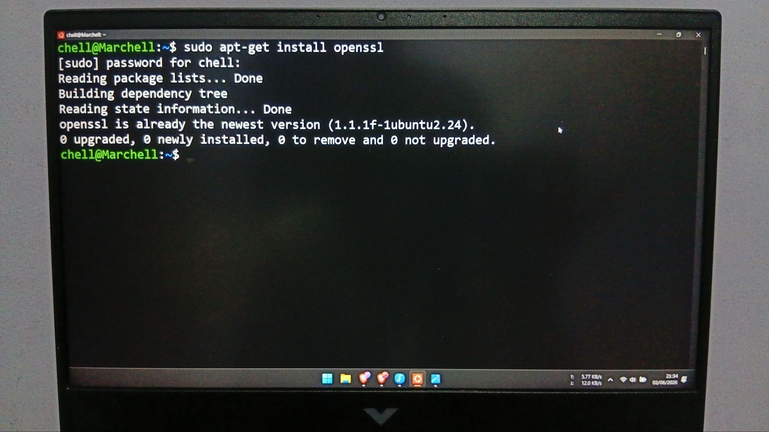
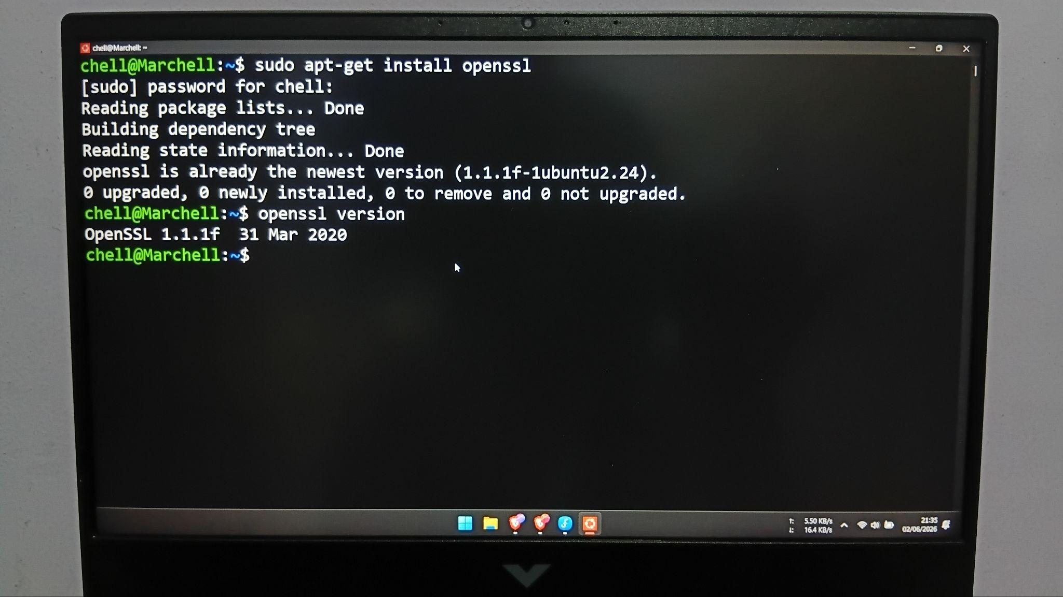OpenSSL 1.1.1f 31 Mar 2020
Langkah 2: Enkripsi Simetris AES-256-CBC
No. | Perintah (Command) | Output / Hasil yang Diharapkan
1 | openssl enc -aes-256-cbc -in message.txt -out message.bin | Memasukkan passphrase → menghasilkan file message.bin (terenkripsi)
2 | ls -ltr | Menampilkan daftar file termasuk message.txt dan message.bin
📝 Buat file message.txt terlebih dahulu dengan isi bebas menggunakan nama mahasiswa. Perintah: echo "Pesan dari NAMA_NIM" > message.txt
PASTE DISINI FOTO BUKAN SCREENSHOT TERMINAL LINUX KALIAN !!!
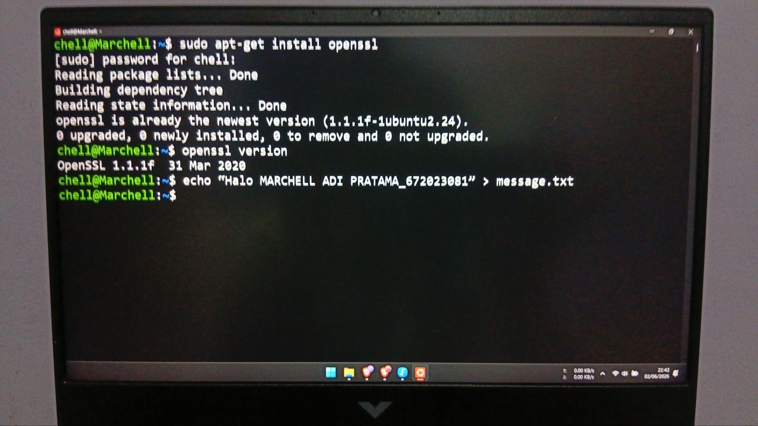echo “Halo MARCHELL ADI PRATAMA_672023081” > message.txt
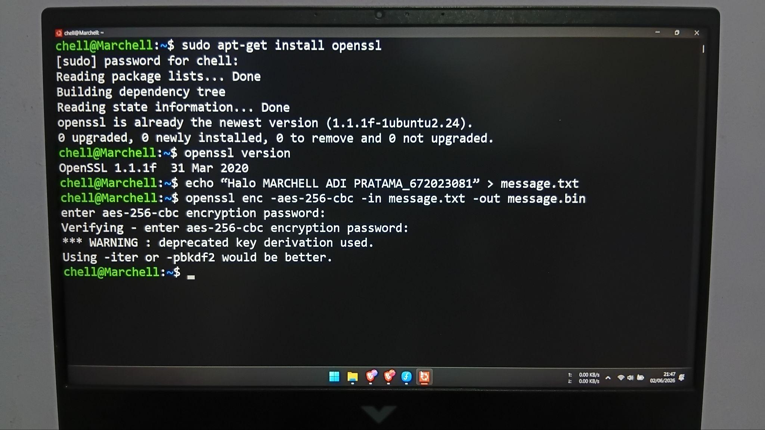
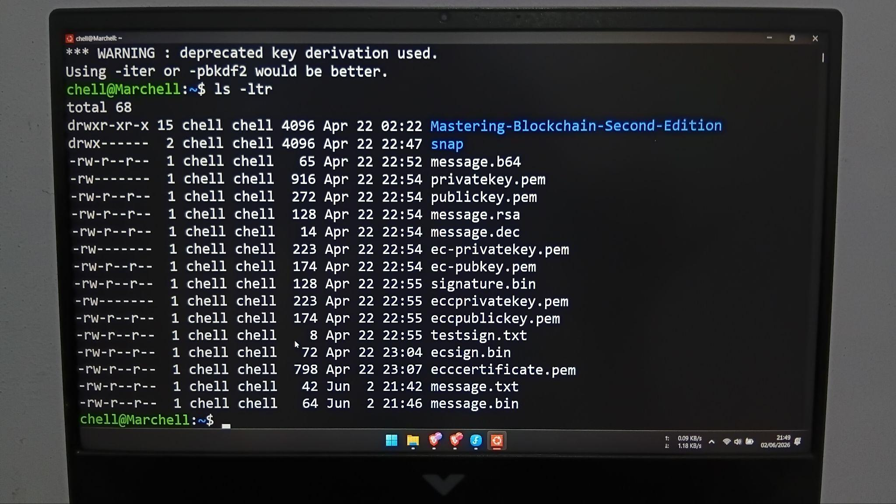
Langkah 3: Encoding Base64
No. | Perintah (Command) | Output / Hasil yang Diharapkan
1 | openssl enc -base64 -in message.bin -out message.b64 | Menghasilkan file message.b64 dalam format Base64
2 | ls -ltr | Daftar file diperbarui dengan message.b64
3 | cat message.b64 | Menampilkan isi message.b64 (teks Base64 yang dapat dibaca)
📝 Salin output dari perintah "cat message.b64" dan tempel di laporan.
PASTE DISINI FOTO BUKAN SCREENSHOT TERMINAL LINUX KALIAN !!!
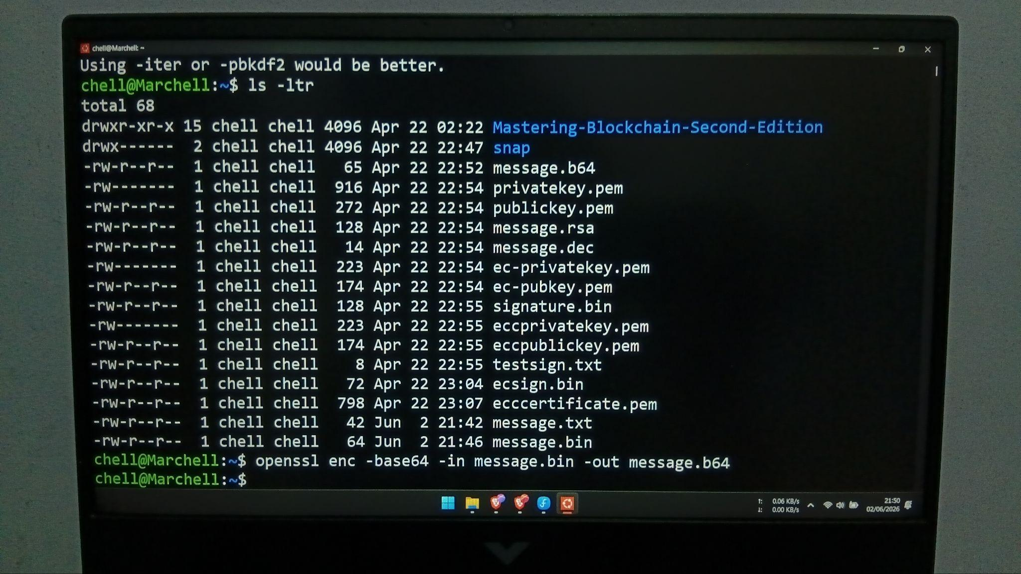
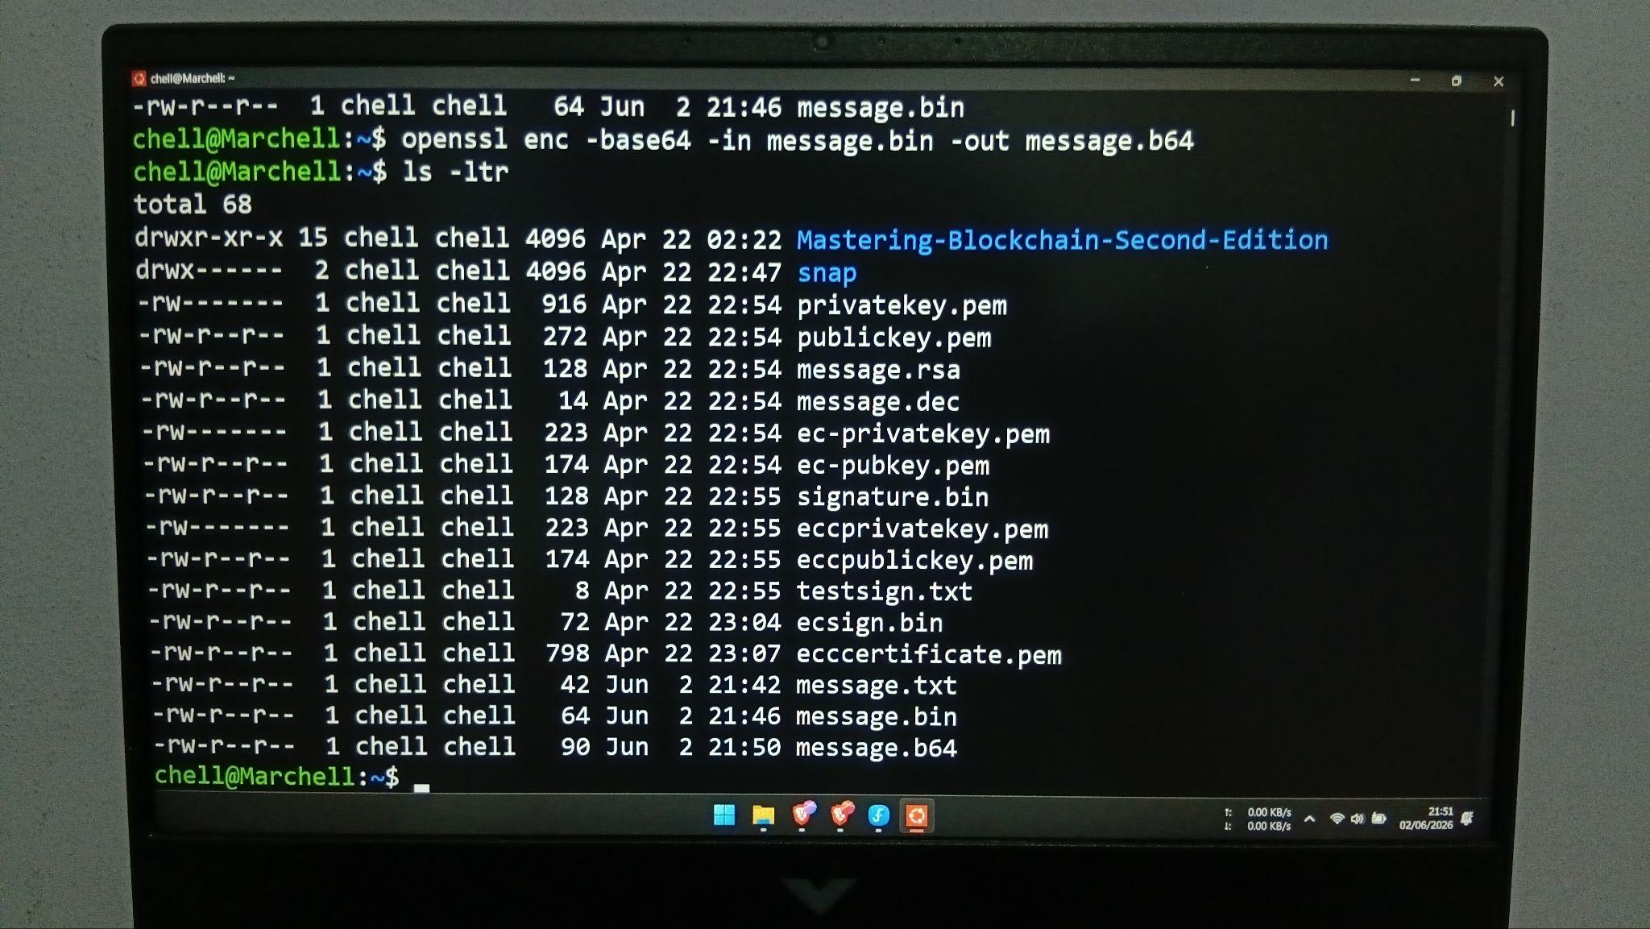
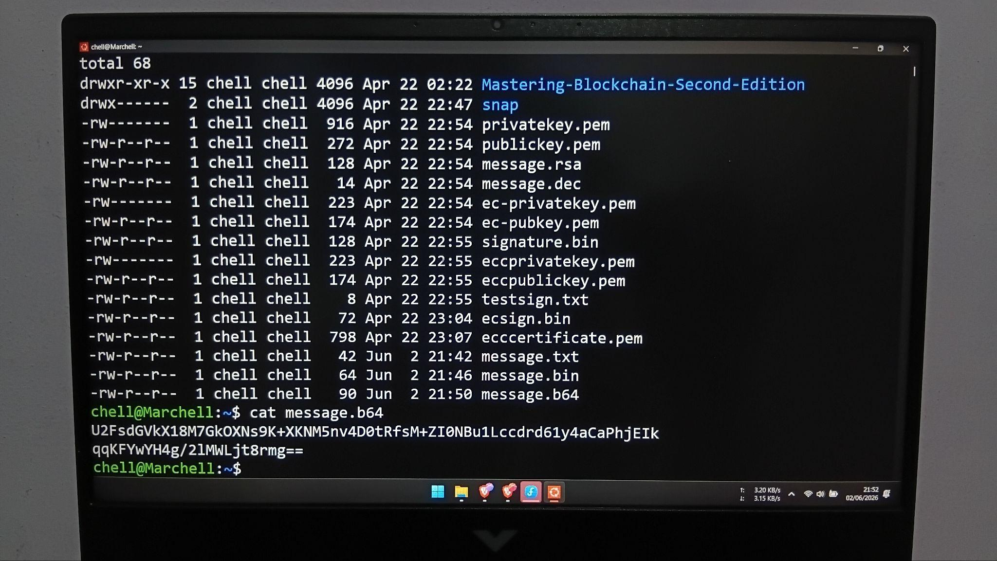
U2FsdGVkX18M7GkOXNs9K+XKNM5nv4D0tRfsM+ZI0NBu1Lccdrd61y4aCaPhjEIk
qqKFYwYH4g/2lMWLjt8rmg==
Langkah 4: Dekripsi File Terenkripsi
No. | Perintah (Command) | Output / Hasil yang Diharapkan
1 | openssl enc -d -aes-256-cbc -in message.bin -out message.dec | File message.dec terbuat, berisi pesan asli setelah dekripsi
2 | cat message.dec | Menampilkan isi pesan asli yang berhasil didekripsi
📝 Gunakan passphrase yang sama dengan saat enkripsi. Bandingkan isi message.dec dengan message.txt awal.
PASTE DISINI FOTO BUKAN SCREENSHOT TERMINAL LINUX KALIAN !!!
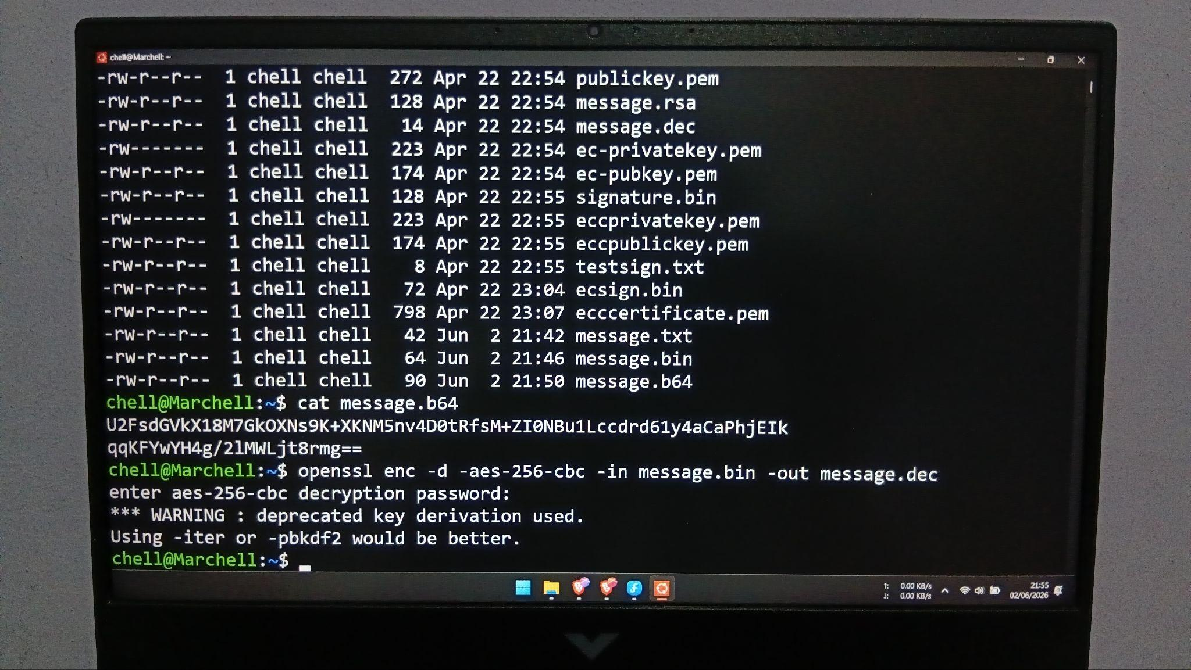
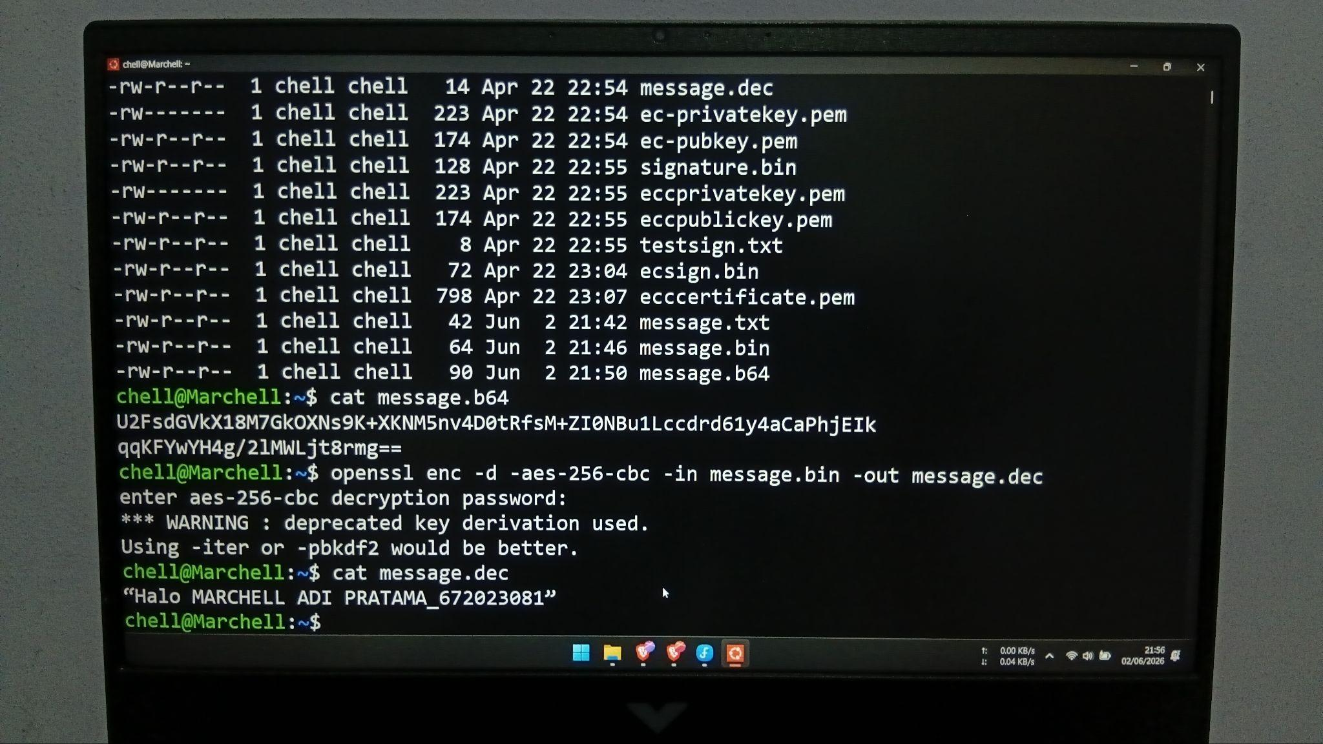
“Halo MARCHELL ADI PRATAMA_672023081”
Langkah 5: Dekripsi dari Base64
No. | Perintah (Command) | Output / Hasil yang Diharapkan
1 | openssl enc -d -base64 -in message.b64 -out message.ptx | Menghasilkan file message.ptx (biner terenkripsi yang di-decode dari Base64)
2 | ls -ltr | Seluruh file: message.txt, message.bin, message.b64, message.dec, message.ptx
3 | cat message.ptx | Menampilkan isi file message.ptx
📝 Perhatikan bahwa message.ptx masih berupa data biner terenkripsi, bukan teks asli.
PASTE DISINI FOTO BUKAN SCREENSHOT TERMINAL LINUX KALIAN !!!
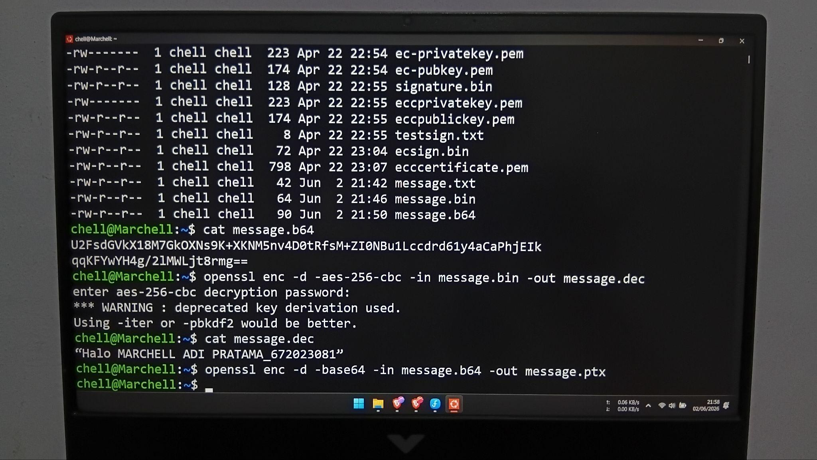
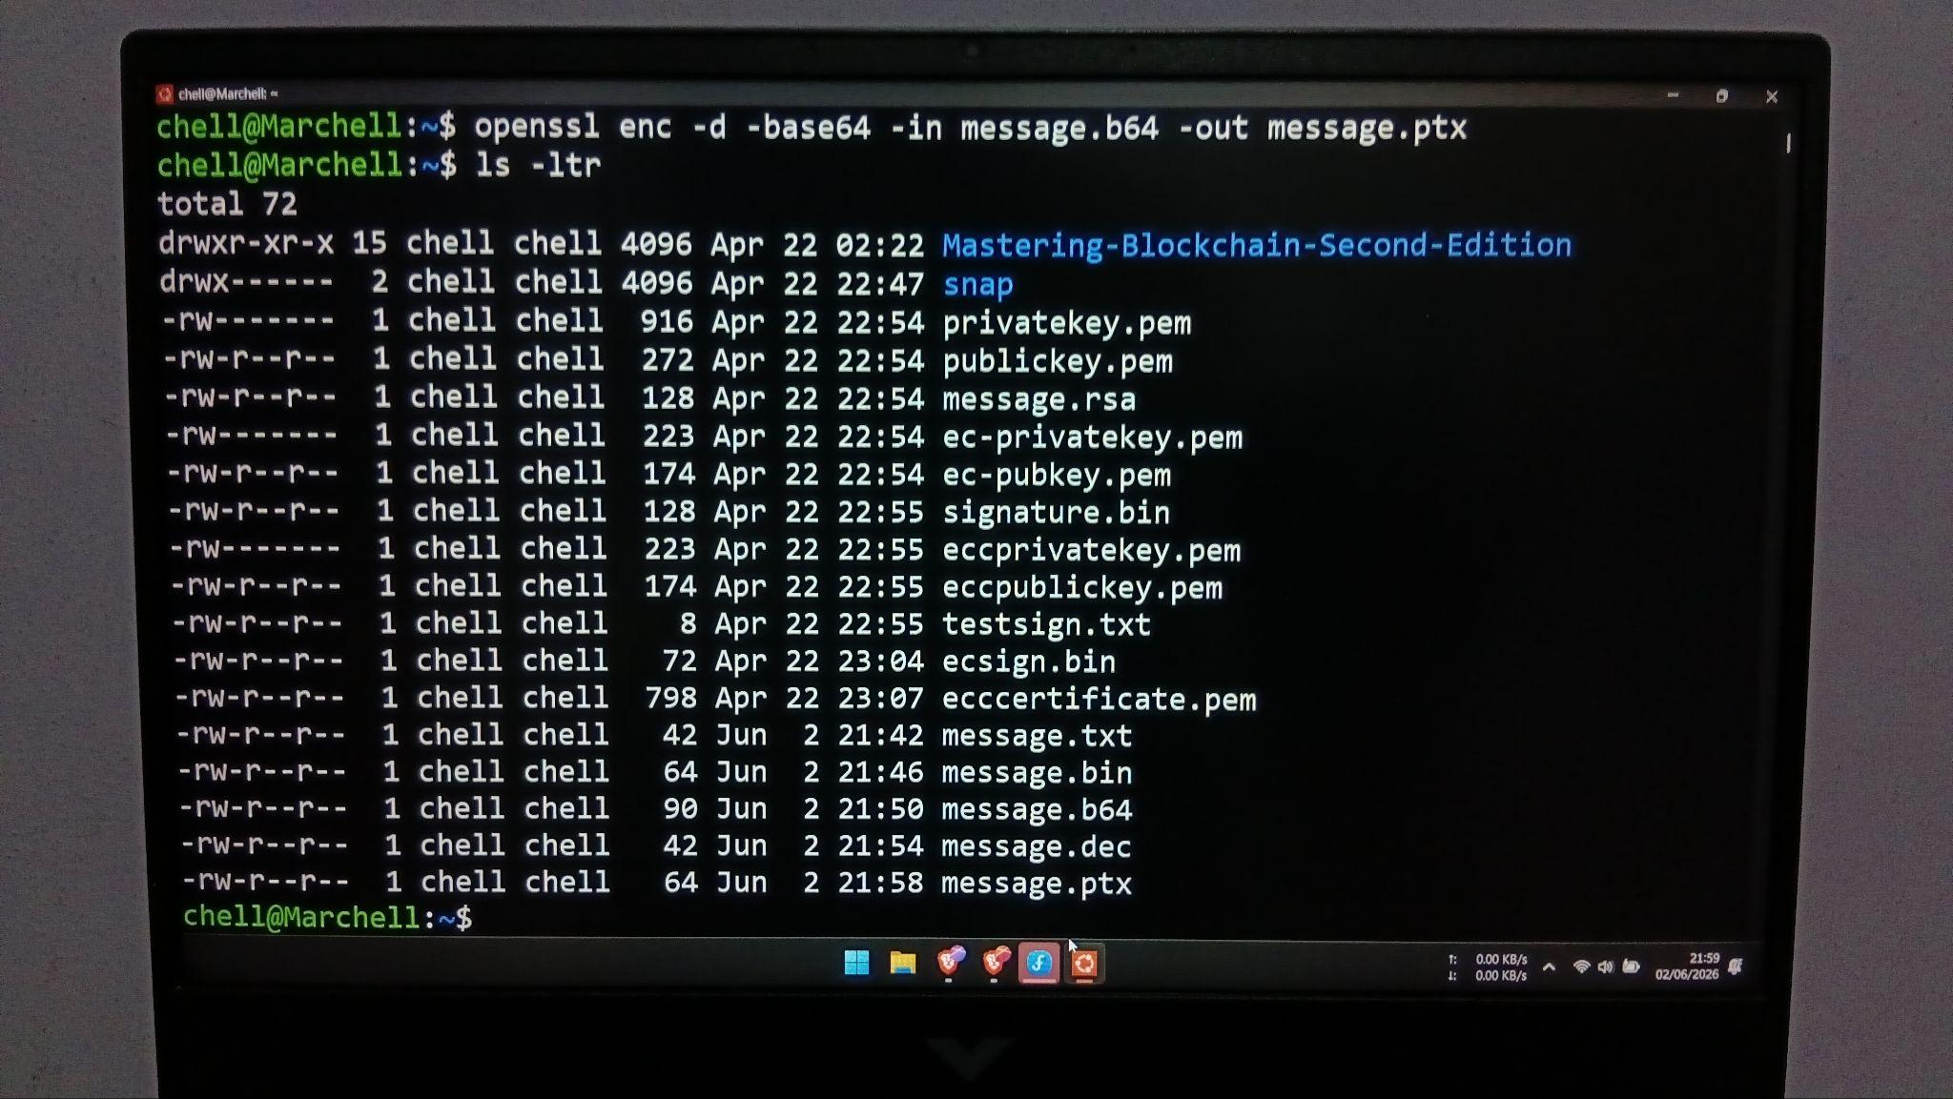
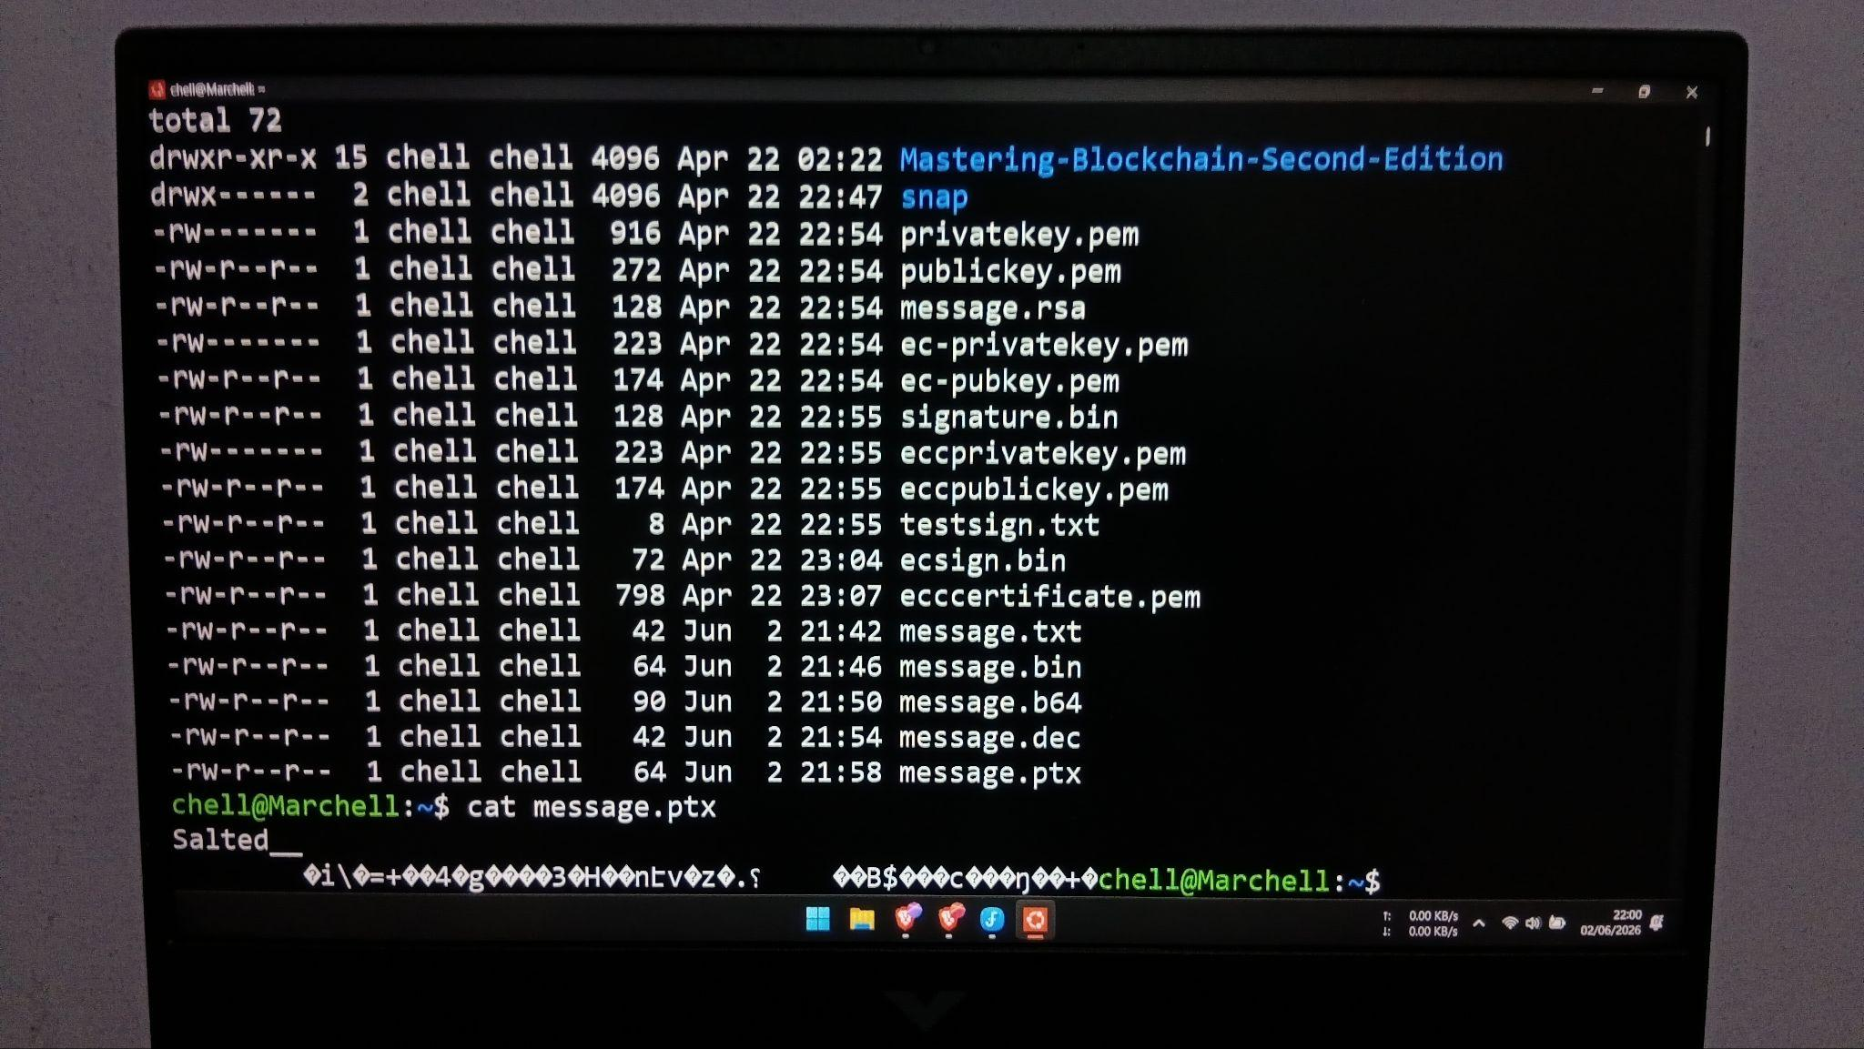
Salted__
�i\�=+��4�g����3�H��nԷv�z�.␦ ��B$���c���ŋ��+�

F. PERTANYAAN ANALISIS
Jawablah pertanyaan berikut berdasarkan hasil praktikum yang telah dilakukan:
No. | Pertanyaan | Jawaban Mahasiswa
1 | Apa perbedaan mendasar antara kriptografi simetris dan asimetris? Berikan contoh penggunaan masing-masing dalam konteks blockchain! | Perbedaan Mendasar: Terletak pada manajemen kunci (key management). Kriptografi Simetris menggunakan satu kunci yang sama (shared secret key) baik untuk proses enkripsi maupun dekripsi. Sebaliknya, Kriptografi Asimetris menggunakan sepasang kunci berpasangan secara matematis, yaitu Public Key (disebar bebas untuk enkripsi/verifikasi) dan Private Key (dirahasiakan untuk dekripsi/tanda tangan digital).  Contoh di Blockchain:  - Simetris: Digunakan untuk mengamankan penyimpanan lokal node. Berdasarkan modul, Bitcoin Core menggunakan algoritma simetris (AES-256-CBC) untuk mengunci berkas sensitif wallet.dat di penyimpanan lokal komputer pengguna menggunakan passphrase.  - Asimetris: Digunakan untuk otorisasi transaksi dan validasi kepemilikan aset secara publik di jaringan menggunakan algoritma ECDSA (Elliptic Curve Digital Signature Algorithm).
2 | Mengapa mode operasi CBC lebih aman dibandingkan ECB untuk enkripsi blok? Jelaskan dengan mengacu pada hasil praktikum yang telah dilakukan! | Secara teori kriptografi, mode CBC (Cipher Block Chaining) jauh lebih aman dibandingkan ECB (Electronic Codebook) karena ECB memiliki kelemahan struktural fatal berupa pattern leakage (kebocoran pola). Pada mode ECB, setiap blok data plaintext dienkripsi secara mandiri menggunakan kunci yang sama. Akibatnya, dua atau lebih blok data input yang isinya identik akan selalu menghasilkan output blok ciphertext yang sama persis.  Sementara itu, mode CBC mengatasi kelemahan ini dengan memperkenalkan rantai dependensi antar-blok (block chaining). Sebelum masuk ke dalam mesin enkripsi AES, blok plaintext saat ini akan di-XOR terlebih dahulu dengan blok ciphertext hasil dari ronde blok sebelumnya (dan untuk blok pertama menggunakan Initialization Vector / IV). Dengan begitu, meskipun isi blok data inputnya sama persis, hasil ciphertext-nya akan keluar berbeda total.  Hal ini terbukti langsung dari hasil eksperimen yang saya lakukan di terminal OpenSSL menggunakan berkas teks message.txt yang saya isi dengan teks terstruktur identitas saya, yaitu: "Halo MARCHELL ADI PRATAMA_672023081". Meskipun teks input yang saya ketik memiliki format bahasa manusia yang polanya sangat jelas (ada nama saya, spasi, dan kombinasi angka NIM 672023081), hasil enkripsi biner dengan mode CBC (message.bin) yang kemudian di-encode ke Base64 (message.b64) menampilkan deretan karakter acak yang homogen total tanpa menampilkan pola kata aslinya sama sekali, yaitu: U2FsdGVkX18M7GkOXNs9K+XKNM5nv4DØtRfsM+Z1eNBu1Lccdrd61y4aCaPhjE1k. Hasil praktikum saya ini memperlihatkan bahwa rantai operasi XOR pada mode CBC berhasil memecah dan menyembunyikan pola teks asli saya menjadi bentuk acak (random noise), yang dalam kriptografi berarti berhasil mencapai properti Diffusion yang kuat. Jika seandainya pada praktikum ini dipaksa menggunakan mode ECB, karakter kata atau angka NIM yang berpola sama pada file teks saya akan menghasilkan potongan biner ciphertext yang sama dan berulang di terminal. Akibatnya, penyerang bisa dengan mudah menebak atau memetakan struktur pesan tanpa harus membongkar kunci enkripsinya terlebih dahulu. Oleh karena itu, berdasarkan hasil nyata di layar terminal praktikum saya, mode CBC terbukti jauh lebih aman untuk enkripsi blok dibandingkan mode ECB.
3 | Apakah Base64 merupakan bentuk enkripsi? Jelaskan alasannya berdasarkan hasil eksperimen Anda! | Bukan, Base64 sama sekali bukan merupakan bentuk enkripsi, melainkan sebuah metode encoding atau penyandian format representasi data.  Tujuan utama dari Base64 hanyalah mengubah data biner (seperti file gambar atau file terenkripsi biner .bin) menjadi deretan karakter ASCII tekstual standar (A-Z, a-z, 0-9, +, /) supaya aman saat ditransmisikan lewat media yang hanya mendukung teks (seperti email atau protokol jaringan tertentu) tanpa takut datanya rusak atau terpotong.  Alasan mendasar mengapa Base64 bukan enkripsi terbukti langsung dari rentetan eksperimen yang saya lakukan di terminal OpenSSL:  - Tidak Memerlukan Kunci Rahasia (Passphrase): Pada Langkah 3, saat saya mengubah berkas biner message.bin menjadi message.b64 menggunakan perintah openssl enc -base64, terminal langsung memprosesnya tanpa meminta masukan kunci rahasia atau passphrase apa pun. Enkripsi yang asli (seperti AES-256-CBC yang saya lakukan sebelumnya) wajib mengandalkan parameter kunci rahasia demi menjaga aspek confidentiality (kerahasiaan).  - Dapat Di-decode Secara Instan oleh Siapa Saja: Pada Langkah 5, ketika saya melakukan decode untuk mengembalikan berkas message.b64 menjadi file biner message.ptx menggunakan perintah: openssl enc -d -base64 -in message.b64 -out message.ptx. Proses tersebut langsung berhasil dan bisa dibaca secara instan. Ini membuktikan bahwa fungsi algoritma Base64 bersifat publik dan terbuka universal. Siapa saja yang mendapatkan file message.b64 tersebut bisa dengan mudah mengembalikannya ke bentuk asli karena tidak ada proses penyembunyian informasi di sana. Oleh karena itu, berdasarkan hasil eksperimen nyata di terminal saya, Base64 murni berfungsi sebagai pengubah format representasi data (encoding) agar kompatibel dengan sistem teks, dan tidak memberikan fungsi keamanan atau kerahasiaan (confidentiality) sama sekali seperti layaknya algoritma enkripsi.
4 | Apa yang terjadi jika Anda menggunakan passphrase yang berbeda saat mendekripsi file message.bin? Jelaskan fenomena kriptografisnya! | Jika saya mencoba mendekripsi berkas message.bin menggunakan perintah: openssl enc -d -aes-256-cbc -in message.bin -out message.dec. tetapi memasukkan passphrase yang berbeda atau salah, proses dekripsi akan gagal total. OpenSSL otomatis akan langsung membatalkan pembuatan isi file message.dec dan memunculkan indikasi error di terminal, biasanya berupa pesan bad decrypt atau digital envelope routines: EVP_DecryptFinal_ex:bad decrypt.  Secara kriptografis, fenomena yang terjadi di balik kegagalan ini adalah:  - Efek Longsoran Kunci (Avalanche Effect pada Key Derivation): Passphrase yang kita ketik di terminal sebenarnya berfungsi sebagai basis input untuk fungsi penurunan kunci (Key Derivation Function / KDF) OpenSSL guna menghasilkan matriks biner kunci AES-256 yang asli. Berkat sifat avalanche effect, perbedaan sekecil satu karakter atau satu bit saja pada passphrase yang salah akan menghasilkan nilai kunci biner AES yang berbeda haluan secara radikal dan acak.  - Kegagalan Inversi Matematis & Rusaknya Struktur Padding: Ketika kunci yang salah tersebut dipaksa masuk ke dalam ronde operasi inversi matematika AES-256 (seperti InvSubBytes, InvMixColumns, dll.) bersama dengan blok-blok biner pada mode CBC, hasil dekripsinya tidak akan mengembalikan teks asal, melainkan menghasilkan susunan bit yang rusak parah (garbage data).  Akibat dari rusaknya susunan bit ini, struktur padding data (dalam hal ini standar PKCS#7 yang bertugas menggenapi ukuran blok biner) di bagian akhir blok akan ikut hancur dan tidak dikenali formatnya oleh OpenSSL. Karena format padding-nya dianggap tidak valid, sistem OpenSSL langsung mendeteksi adanya pelanggaran integritas dan menghentikan proses dekripsi demi keamanan.
5 | Sebutkan dan jelaskan minimal 2 layanan keamanan yang disediakan oleh kriptografi simetris menurut teori pada Chapter 3! | Merujuk pada landasan teori seputar tujuan keamanan siber (cryptography security services) yang dipelajari pada Chapter 3, kriptografi simetris menyediakan beberapa layanan utama, di antaranya:  - Confidentiality (Kerahasiaan): Layanan ini menjamin bahwa data atau informasi sensitif hanya dapat diakses dan dipahami oleh entitas yang memiliki otoritas sah. Dalam kriptografi simetris, layanan ini dipenuhi dengan cara mengubah teks asli (plaintext) menjadi teks tersandi (ciphertext) menggunakan algoritma seperti AES-256.  Pada praktikum yang saya lakukan, layanan ini terbukti nyata ketika isi dari file teks message.txt (yang berisi data identitas saya) berhasil diacak menjadi berkas biner message.bin yang sama sekali tidak bisa dibaca atau dimengerti secara langsung tanpa adanya kunci rahasia yang sah.  - Data Integrity (Integritas Data): Layanan ini memberikan jaminan bahwa informasi atau data tidak dapat dimodifikasi, dimanipulasi, atau dirusak oleh pihak yang tidak berwenang selama masa transmisi maupun penyimpanan.  Dalam eksperimen praktikum saya yang menggunakan mode CBC (Cipher Block Chaining), layanan integritas ini bekerja secara otomatis karena adanya rantai dependensi antar-blok. Jika seorang penyerang mencoba merubah atau memanipulasi data biner di file message.bin meskipun hanya sekecil satu bit saja, hal tersebut akan merusak hasil dekripsi pada blok tempat manipulasi terjadi beserta seluruh blok data setelahnya. Perubahan ilegal ini akan langsung merusak struktur data dan memicu error gagal dekripsi di OpenSSL, sehingga manipulasi data bisa langsung terdeteksi.
6 | Bagaimana peran kriptografi simetris dalam menjaga keamanan transaksi atau data pada sistem blockchain? Hubungkan dengan konsep yang dipelajari! | Meskipun dalam arsitektur blockchain publik (seperti Bitcoin atau Ethereum) proses validasi transaksi dan kepemilikan aset didominasi oleh kriptografi asimetris (kunci publik/privat) dan fungsi hash, kriptografi simetris tetap memegang peran fundamental yang sangat krusial pada layer infrastruktur lokal node dan efisiensi penyimpanan data.  Berdasarkan konsep yang sudah dipelajari di Chapter 3 dan dihubungkan dengan hasil praktikum, berikut adalah peran utamanya:  - Wallet Hardening (Keamanan Dompet Lokal Node): Kunci privat dalam sistem asimetris blockchain adalah aset paling sensitif karena siapa pun yang memegangnya punya kuasa penuh atas dana di dompet tersebut. Di sinilah kriptografi simetris mengambil peran utamanya sebagai pengunci perimeter lokal.  Seperti contoh skenario praktikum di mana saya mengunci teks berisi identitas saya menjadi message.bin, software seperti Bitcoin Core memanfaatkan algoritma AES-256-CBC untuk mengenkripsi file wallet.dat (yang menyimpan kunci privat pengguna) di storage komputer menggunakan sebuah passphrase. Jadi, jika perangkat komputer node atau server terkena malware atau disusupi pihak asing, penyerang tidak bisa langsung mencuri kunci privat tersebut karena file wallet-nya masih terlindungi dalam bentuk biner acak yang terkunci rapat secara simetris.  - Efisiensi Komputasi dan Penyimpanan pada Skema Hybrid (Off-Chain Storage): Algoritma kriptografi simetris memiliki keunggulan mutlak dalam hal kecepatan throughput data dan konsumsi resource memori yang jauh lebih ringan dibandingkan kriptografi asimetris.  Dalam ekosistem blockchain modern, khususnya untuk menyimpan dokumen, berkas rekam medis, atau data berukuran besar yang tidak efisien jika dimasukkan langsung ke dalam ledger (karena akan membuat ukuran blok membengkak) sistem akan menerapkan skema hybrid. Data atau dokumen besar tersebut akan dienkripsi secara cepat di sisi luar (off-chain) seperti pada sistem IPFS atau BigchainDB menggunakan algoritma simetris (AES-256). Setelah datanya berubah menjadi biner acak yang aman, barulah kunci simetrisnya yang berukuran kecil didistribusikan atau dienkripsi menggunakan kunci asimetris untuk dicatat di dalam blockchain.  Dengan demikian, konsep enkripsi simetris yang saya pelajari lewat OpenSSL ini membuktikan bahwa blockchain tidak bisa berdiri sendiri hanya dengan kunci asimetris; kriptografi simetris bertindak sebagai fondasi utama yang menjaga kerahasiaan (confidentiality) data sensitif di tingkat penyimpanan lokal dan optimasi performa sistem.

G. BERKAS YANG DIKUMPULKAN
Mahasiswa wajib mengumpulkan seluruh berkas berikut dalam satu folder yang dinamai NAMA_NIM_BAB03:
No. | Nama Berkas | Deskripsi
1 | message.txt | File teks asli yang dibuat oleh mahasiswa (berisi teks dengan nama/NIM)
2 | message.bin | File hasil enkripsi AES-256-CBC dari message.txt
3 | message.b64 | File hasil encoding Base64 dari message.bin
4 | message.dec | File hasil dekripsi dari message.bin (seharusnya identik dengan message.txt)
5 | message.ptx | File hasil decode Base64 dari message.b64
6 | laporan_ch03_NAMA_NIM.docx | Lembar tugas ini yang telah diisi lengkap (ganti NAMA_NIM dengan data Anda)

